Paroisse Notre Dame d’Ayde en Val de Sambre
Tous nos vœux
de paix et de joie
pour cette année 2013
4 rue Faidherbe 59460 JEUMONT
Tel : 03 27 39 51 39 E mail : paroisse-ndayde@orange.fr
site paroisse http://nd-ayde.cathocambrai.com/
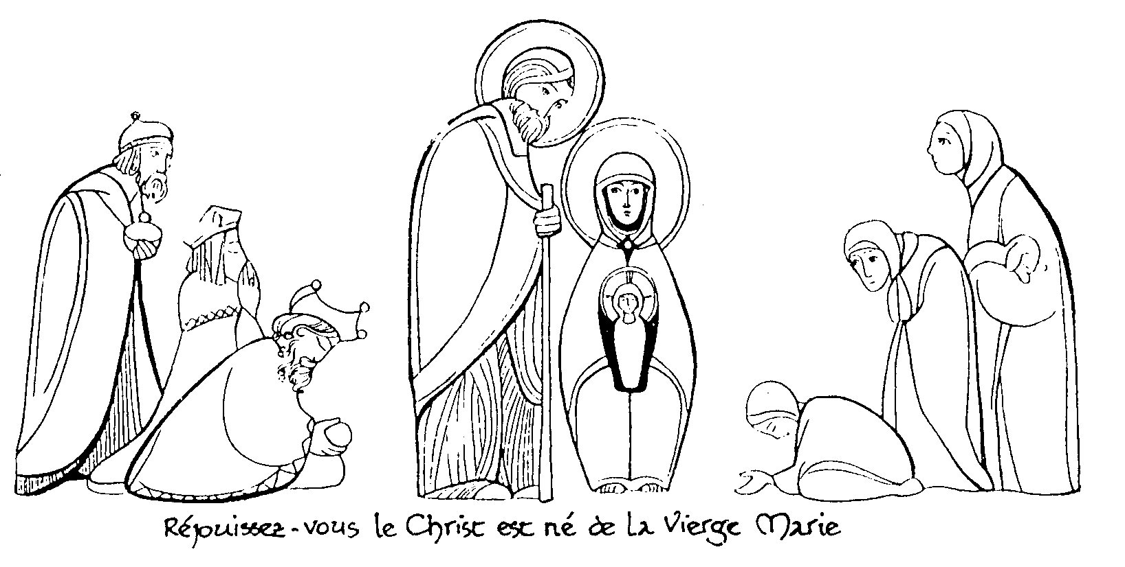
Abbé Didier POTIER
GSM : 06 08 83 04 99
E-mail : didierpotier@wanadoo.fr

Semaines du 6 au 20 janvier 2013
Dimanche 6 janvier 2013
Epiphanie du Seigneur
9h30 à Recquignies Messe pour M.Mme GRAFFART et leur fils Joël.
11h à Jeumont : Messe pour Louis CHARLET et les défunts de la famille CHARLET PETILLON, pour Gisèle NICOLAS et la famille NICOLAS DEDOBBELER, pour M. Jean PETIGNY THOMAS LEROY ; pour Camille COLLET, née Henriette AMISTADI

Dimanche 13 janvier 2013 :
Baptême du Seigneur
9h30 Recquignies Messe
11h Jeumont Messe pour les défunts de la paroisse

Dimanche 20 janvier 2013
2° dimanche ordinaire
9h30 à Recquignies Messe pour Georges, Jules et Alfréda ALBERT, pour la famille RATTE DELZENNE
11H à Jeumont Messe pour les familles BOCK LEMAITRE BOURDON & DELABY

« Donnez le baiser du Pape à vos enfants »

Benoît XVI a évoqué ses souvenirs du premier soir du concile Vatican II, auquel il a participé en tant qu’expert du cardinal Joseph Frings, archevêque de Cologne.
« Il y a cinquante ans, en ce jour, j’étais moi aussi ici, sur la place Saint-Pierre, le regard tourné vers cette fenêtre, où est apparu le bon Pape, le bienheureux pape Jean, et il nous a dit des paroles inoubliables, paroles pleines de poésie, de bonté, paroles du cœur.
Nous étions heureux, dirais-je, et pleins d’enthousiasme. Le grand Concile œcuménique était inauguré ; nous étions sûrs qu’un nouveau printemps de l’Église allait venir, une nouvelle Pentecôte, avec une nouvelle présence forte de la grâce libératrice de l’Évangile.
Aujourd’hui aussi, nous sommes
heureux, nous portons la joie au
fond de notre cœur, mais je dirais,
une joie peut-être plus sobre,
une joie humble.
Aujourd’hui aussi, à sa façon, humble, le Seigneur est présent, et il réchauffe les cœurs, montre la vie, crée des charismes de bonté et de charité qui illuminent le monde, et qui sont pour nous la garantie de la bonté de Dieu. Oui, le Christ est vivant, il est avec nous aujourd’hui aussi, et nous pouvons être heureux aujourd’hui aussi, parce que sa bonté ne s’éteint pas : elle est forte aujourd’hui aussi !
Enfin, j’ose faire miennes les paroles inoubliables du pape Jean XXIII : "Rentrez chez vous, donnez un baiser à vos enfants, et dites que c’est celui du Pape." »

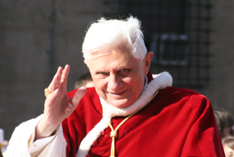
Le dimanche 13 janvier :
Un temps pour les enfants catéchisés :

10h rencontre de ceux qui demandent la 1° communion et de leur « compagnons d’Emmaüs »

11h durant la messe : signation des enfants qui demandent le baptême

12h à la sortie de la messe :
Vente de Galettes des
rois (12 €) pour le
voyage de juin dans les
Flandres.
Grand merci !
Epiphanie ?
En grec épiphanéia : « apparition » ; de épiphainéin : « paraître ou briller sur ». La Solennité de l'Epiphanie célèbre la manifestation de Jésus comme Messie. La fête est venue d'Orient où elle a été fixée au 6 janvier : fête des lumières, fête de l'eau, elle est beaucoup plus la célébration de l'inauguration du ministère public du Christ, lors de son baptême au Jourdain, qu'une festivité des événements de l'enfance de Jésus.
En Occident, l'Epiphanie, fixée au 6 janvier ou au dimanche situé entre le 2 et le 8 janvier, est surtout la fête des Mages ou des « Rois ». Les manifestations inaugurales de la vie publique ne sont pas oubliées, puisque l'office de la fête parle des trois mystères de ce jour comme n'en faisant qu'un : l'adoration des Mages, le baptême de Jésus et les noces de Cana (cf. Antienne de Magnificat aux secondes Vêpres) ; il faut dire cependant que les Mages retiennent presque toute l'attention.

Semaine 2.
Lundi 7 janvier :
Où est-il ton Dieu ?

« Où est le roi des juifs qui vient de naître ? » Où est Dieu ? Cette question lancinante a traversé les siècles. Augustin a cherché Dieu pendant des années avant de le découvrir et de devenir le grand saint que nous connaissons. « Tard je vous ai aimé ; c’est que Vous étiez au-dedans de moi, et moi, j’étais en dehors de moi. » L’étoile repérée par les mages était visible par un nombre considérable de personnes, mais combien l’ont remarquée ? Combien ont cherché à savoir quel sens elle portait ? Aujourd’hui, même si certains hommes semblent s’éloigner de Dieu en courant après de faux dieux en dehors d’eux-mêmes, d’autres cherchent toujours « l’étoile » qui les mènera au Dieu unique et illuminera leur cœur.
À l’exemple des Mages, l’homme qui ose se mettre en route en quête de Dieu trouvera sa douceur et sa lumière. Oui, Dieu se fait proche par un tout petit enfant, qui n’a pas eu peur de prendre chair et de vivre au milieu des hommes. Sans doute est-il bon de retrouver un cœur d’enfant pour oser le chercher, le reconnaître, se laisser attirer et surprendre par lui et, ensuite, le suivre. Et c’est toujours le même émerveillement, la même émotion, pour celui qui est éclairé par la lumière de Bethléem. L’homme, quoi que le monde dise, aura toujours soif de Dieu.
9h à Jeumont : Messe
12h à Maubeuge NDG Messe des Lycéens
14h à Jeumont : Catéchistes de primaire et Collège
Mardi 8 janvier
9h à Recquignies Messe
11h30 à Maubeuge : équipe des prêtres
19h30 à Bethencourt : Equipe Notre Dame
Mercredi 9 janvier :
9h30 à Recquignies et Jeumont : catéchèse primaire
12h30 : Maubeuge NDG : préparation sacrement du pardon
14h à Recquignies catéchèse Collège
jeudi 10 janvier :
9h à Jeumont Messe
10h-12h à Jeumont presbytère : Permanence
13h30 à Maubeuge NDG catéchèse 6°
15h30 à Jeumont Ste Bernadette rencontre avec les 4°
17h messe avec les enseignants de sainte Bernadette.
Vendredi 11 janvier :
8h30 à Jeumont : Adoration suivie de la messe
19h à Lille : Equipe régionale MEJ
Samedi 12 janvier :
9h à Jeumont Catéchèse collège
10h-12h à Jeumont presbytère : Permanence
11h15 : préparation baptême pour les enfants scolarisés
17h30 à Recquignies : Vœux du maire
Prix du Jury de la bande dessinée chrétienne d'Angoulême 2013, « Jeanne la Pucelle » de Fabrice Hadjadj et Jean-François Cellier (Ed. Soleil) fera l'objet d'une exposition à l'église Saint-Martial. Aux côtés de Jeanne d'Arc, dont on fête les 600 ans de la naissance, l'édition 2013 du Festival de la Bande Dessinée chrétienne mettra à l'honneur « le missionnaire, héros de BD », à la cathédrale d'Angoulême. Cette exposition, à laquelle ont collaboré les Œuvres pontificales missionnaires, « montrera l'épopée de la grande famille des missionnaires, illustres et inconnus, des origines de la BD franco-belge jusqu'à nos jours », comme l'explique Denis Charbonnier, délégué épiscopal à l'information du diocèse d'Angoulême. La vie de leur saint patron, le jésuite espagnol François-Xavier, évangélisateur de l'Asie, sera d'ailleurs présentée au même endroit.
18h30 au Sacré Cœur Maubeuge : Messe des Jeunes

Semaine 3 :
Lundi 14 janvier :
9h à Jeumont : messe
Mardi 15 janvier :
9h à Recquignies : messe
11h30 Maubeuge Equipe des prêtres
20h à Jeumont : Conseil de Paroisse
Jeudi 17 janvier :
9h à Jeumont Messe
10h-12h à Jeumont presbytère : Permanence
C’est comme humains, comme enfants du Dieu unique, et pas seulement comme chrétiens, que nous sommes appelés à traiter la Terre et la création entière de manière responsable. Pour moi la motivation de mon engagement environnemental n’est jamais venue d’abord de la Bible, mais plutôt de ma foi personnelle et de l’étonnement devant la plénitude et la beauté de la nature. L’impératif biblique de « dominer » la terre (Gn 1,26.28), qui m’a semblé longtemps cruel, m’est devenu aujourd’hui beaucoup plus clair. En effet, celui qui domine sur nous, Dieu, est aussi celui qui, « tout joyeux à cause de toi, dans son amour, te renouvelle » (So 3,17), il est l’époux de son peuple (voir Osée 2), il « réconforte son peuple » et « montre sa tendresse » (Is 49,13). Déjà dans le Premier Testament, nous recevons donc une image positive de Dieu comme souverain qui peut nous inspirer. Avec Jésus Christ, le Fils de Dieu vient sur notre terre et, de bien des manières, renverse notre image de Dieu. Par sa vie, sa Passion et sa Résurrection, dans son Évangile, il accomplit le Premier testament, qui trouve ainsi son sens. Quand nous nous attendrions à voir un Fils de Dieu dans la gloire, il vient sur terre comme un enfant dans une crèche, il se tient au bord du Jourdain pour recevoir le baptême, parmi ceux qui attendent le salut, il mange avec les pécheurs et jusque sur la croix il peut aimer et pardonner… frère Aloïs

13h30 Maubeuge NDG Catéchèse 6°
Vendredi 18 janvier :
8h30 à Jeumont Adoration suivie de la messe
18h à Jeumont : Vœux du Maire
20h30 au Temple Eglise Réformée de Maubeuge :
Prière pour l’entrée en semaine œcuménique
Samedi 19 janvier :
10h-12h à Jeumont presbytère : Permanence
18h30 : Maubeuge Sacré Cœur : messe
Ci-contre un extrait de la lettre de Taizé :
Solidarité avec toute la création.
La rencontre de Rome vient de se terminer, l’an prochain les Jeunes seront invité à se retrouver à Strasbourg.
Du 21 février au 3 mars les jeunes de 15 ans et plus iront dans ce lieu de ressourcement, d’échange et de prière. Invitons-les !
Inscription du jeunes@cathocambrai.com

